**Коваль Габриэль Сильвестров (Kowal Gabriel)**

25 марта 1794 г – крещение (НИАБ 136-13-894, лист 21об, №15/1794-р (ориг)), (РГИА 823-2-18, лист 249об,№10/1794-р (коп)).

Лист 21-об. **Метрическая запись №15/1794-р (ориг).**

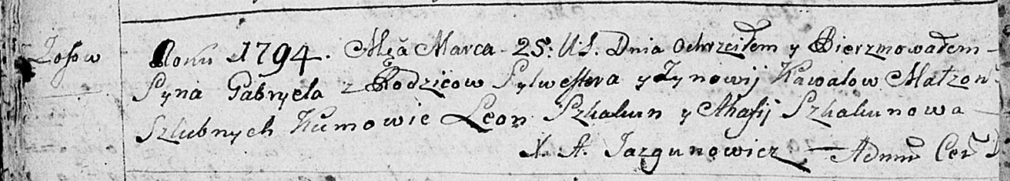

Дедиловичская Покровская церковь. 25 марта 1794 года. Метрическая запись о крещении.

Kawal Gabriel – сын родителей с деревни Осовo.

Kawal Sylwester – отец.

Kawalowa Zynowija – мать.

Skakun Leon - кум.

Skakunowa Ahafija - кума.

Jazgunowicz Antoni – ксёндз.

**РГИА 823-2-18:** Лист 249об. **Метрическая запись №10/1794-р (коп).**

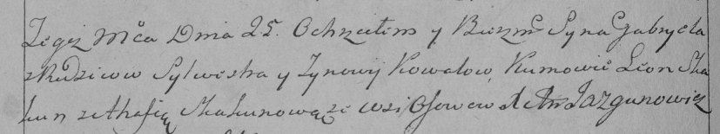

Дедиловичская Покровская церковь. 25 марта 1794 года. Метрическая запись о крещении.

Kowal Gabriel – сын родителей с деревни Осово.

Kowal Sylwester – отец.

Kowalowa Zynowija – мать.

Skakun Leon – кум.

Skakunowa Ahafija – кума.

Jazgunowicz Antoni – ксёндз.